**บทที่ 3**

**ขั้นตอนการดำเนินงาน**

การศึกษานี้เป็นการวิเคราะห์และออกแบบเว็บไซต์ เรื่อง การพัฒนาระบบ Line Bot สำหรับสำนักงานสัสดีอำเภอเมืองนครราชสีมา ซึ่งมีวิธีดำเนินการวิจัยตามลำดับขั้นตอนดังต่อไปนี้

3.1 การศึกษาและรวบรวมข้อมูล

3.2 การวิเคราะห์และออกแบบระบบ

3.3 การพัฒนาระบบ

3.4 เครื่องมือในการประเมินประสิทธิภาพ

3.5 สถิติที่ใช้

**3.1 การศึกษาและรวบรวมข้อมูล**

3.1.1 การศึกษาระบบงานเดิม

ตามหลักสูตรปริญญาบัณฑิตของสาขาระบบสารสนเทศ คณะบริหารธุรกิจ มหาวิทยาลัยเทคโนโลยีราชมงคลอีสาน ได้กำหนดให้นักศึกษาระดับปริญญาตรีปีที่ 4 ออกสหกิจศึกษา เพื่อส่งเสริมให้นักศึกษาได้ฝึกประสบการณ์วิชาชีพตามสาขาวิชาที่ได้ทำการศึกษา อีกทั้งยังได้ส่งเสริมในด้านการพัฒนาตนเองในด้านการทำงานร่วมกับผู้อื่น ด้านความรับผิดชอบ และด้านความอดทน ในการออกสหกิจศึกษา นักศึกษาต้องทำโปรเจกต์ที่สามารถสร้างประโยชน์ให้กับหน่อยงาน ในการออกสหกิจศึกษาในครั้งนี้ ผู้วิจัยได้มาศึกษาที่สำนักงานสัสดีอำเภอเมืองนครราชสีมา ตั้งอยู่ ณ ถนนสรรพสิทธิ์ ตำบลในเมือง อำเภอเมืองนครราชสีมา จังหวัดนครราชสีมา รหัสไปรษณีย์ 30000 ซึ่งทางสำนักงานสัสดีอำเภอเมืองนครราชสีมาได้มอบหมายให้ผู้วิจัยได้ให้บริการในด้านต่าง ๆ เกี่ยวกับการลงทะเบียนเพื่อเข้ารับราชการทหาร และรวมไปถึงการให้คำปรึกษาและบริการในด้านอื่น ๆ ที่เกี่ยวข้อง ในการให้บริการแก่บุคคลทั่วไปนั้นหน่วยงานได้มีการให้บริการอย่างรวดเร็วและครอบคลุม เพื่อความสะดวก และความพึงพอใจกับบุคคลที่เข้ามาใช้บริการทั้งนี้ในการให้บริการในด้านต่าง ๆ ผู้ใช้บริการต้องเดินทางมาที่สำนักงานสัสดีอำเภอเมืองนครราชสีมาด้วยตนเอง เพื่อติดต่อต่อสอบถามและดำเนินการในด้านต่าง ๆ หากผู้ใช้บริการนำเอกสารที่ต้องใช้ประกอบการดำเนินการมาไม่ครบ หรือมีการเปลี่ยนแปลงในด้านการให้บริการ ผู้ใช้บริการต้องกลับไปเอาเอกสารที่ที่พักอาศัยและนำกลับมายื่นที่สำนักงานสัสดีอำเภอเมืองนครราชสีมาอีกรอบ ซึ่งก่อให้เกิดการเสียเวลา และความไม่สะดวกอย่างมาก อีกทั้งยังก่อให้เกิดความไม่พอใจแก่ผู้มาใช้บริการอย่างมาก

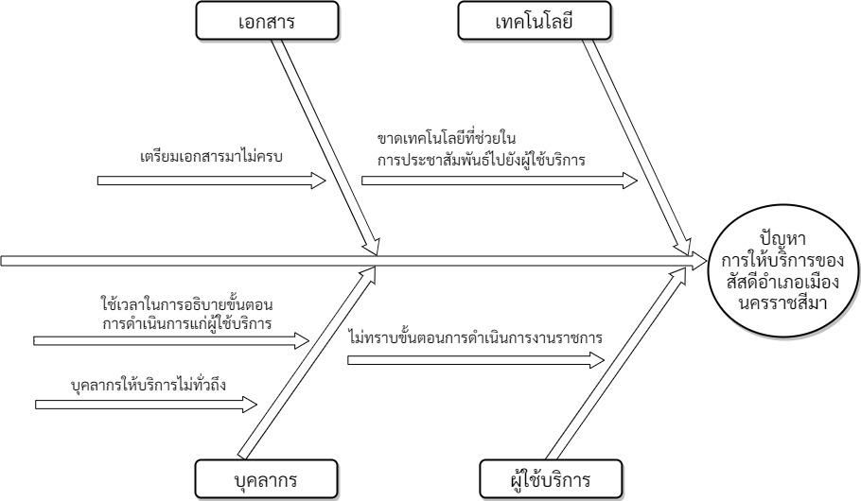

**ภาพที่ 3.1** แผนผังก้างปลาแสดงปัญหาของระบบงานเดิม

**ภาพที่ 3.1** แผนผังก้างปลาแสดงปัญหาของระบบงานเดิม

จากภาพที่ 3.1 อธิบายได้ว่า เป็นแผนผังก้างปลาแสดงปัญหาของระบบงานเดิม

โดยจากภาพจะเห็นได้ว่า ปัญหาการให้บริการของสำนักงานสัสดีอำเภอเมืองนครราชสีมา มีปัญหาอยู่ 4 ด้าน ได้แก่ ด้านเอกสาร ผู้มาใช้บริการนำเอกสารมาไม่ครบ ด้านเทคโนโลยี ขาดเทคโนโลยีที่ช่วยในการประชาสัมพันธ์ไปยังผู้ใช้บริการ ด้านบุคลากร พนักงานใช้เวลาในการอธิบายขั้นตอนการดำเนินการแก่ผู้ใช้บริการ และพนักงานให้บริการไม่ทั่วถึง และด้านผู้ใช้บริการ ผู้ใช้บริการไม่ทราบขั้นตอนการดำเนินการเกี่ยวกับงานราชการ

**3.2 การวิเคราะห์และออกแบบระบบ**

3.2.1 Use Case Diagram

z

**ภาพที่ 3.2** Use Case Diagram

จากภาพที่ 3.2 อธิบายได้ว่า เป็นการแสดงการทำงานของผู้ใช้ทั่วไป และผู้ดูแลระบบ โดยผู้ใช้สามารถเพิ่มเพื่อนได้โดยการกดเพิ่มเพื่อนในระบบ สามารถส่งข้อความเข้าระบบได้ สามารถเรียกใช้งานเมนูต่าง ๆ ได้ ในส่วนของผู้ดูแลระบบสามารถเข้าสู่ระบบเพื่อจัดการข้อมูลต่าง ๆ ได้ สามารถจัดการการตอบกลับข้อความได้ สามารถจัดการเมนูต่าง ๆ ได้ สามารถออกรายงานสมาชิก และสามารถออกรายงานการตอบกลับของข้อความได้

3.2.2 Context Diagram











.

**ภาพที่ 3.3** Context Diagram

จากภาพที่ 3.3 เป็นการแสดงแผนภาพกระแสข้อมูลที่แสดงถึงขอบเขตของระบบงาน โดยแบ่งผู้ใช้งานออกเป็น 2 ส่วนคือ ผู้ใช้งานทั่วไป และผู้ดูแลระบบ โดยผู้ใช้สามารถเพิ่มเพื่อนได้โดยการกดเพิ่มเพื่อนในระบบ สามารถส่งข้อความเข้าระบบได้ สามารถเรียกใช้งานเมนูต่าง ๆ ได้ ในส่วนของผู้ดูแลระบบสามารถเข้าสู่ระบบเพื่อจัดการข้อมูลต่าง ๆ ได้ สามารถจัดการการตอบกลับข้อความได้ สามารถจัดการเมนูต่าง ๆ ได้ สามารถออกรายงานสมาชิก และสามารถออกรายงานการตอบกลับของข้อความได้

3.2.3 การออกแบบสถาปัตยกรรมระบบ

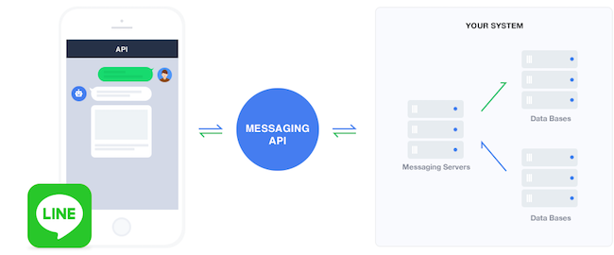

**ภาพที่ 3.4** การออกแบบสถาปัตยกรรมระบบ

จากภาพที่ 3.4 เป็นการแสดงการพัฒนาระบบแชทบอท บนแพลตฟอร์ม Line Official โดยการทำงานของระบบที่เมื่อผู้ใช้งานมีการใช้งานระบบ Line Application แล้วป้อนข้อมูลหรือป้อนคำสนทนาข้อมูลเหล่านั้นจะถูกส่งไปยังส่วนของ Messaging API เพื่อให้ Messaging API แปลงข้อความสนทนาของผู้ใช้งานด้วยวิธีการประมวลผลภาษาธรรมชาติ (Natural Language Processing) และส่งไปที่ Messaging Servers เพื่อทำการกรองข้อมูล จากนั้นจึงส่งไปที่ Data Bases เพื่อค้นหาข้อมูลหรือข้อซักถามที่มีอยู่ใน Data Bases ตามที่ได้ทำรวบรวมหรือการคาดการณ์กลุ่มคำถาม และกลุ่มคำตอบต่าง ๆ ที่จะเกิดขึ้นไว้ล่วงหน้า ซึ่งในส่วนของกระบวนการประมวลผลในการเลือกคำตอบการสนทนาจะกล่าวในลำดับถัดไป หลังจากที่ Messaging Servers สามารถเข้าใจข้อซักถามตามคำขอจากผู้ใช้งานแล้ว Messaging Servers จะสร้างการตอบสนองกลับไปยังผู้ใช้ผ่าน Line Application เพื่อให้ผู้ใช้เกิดความเข้าใจในเรื่องนั้น ๆ และเข้าถึงการบริการได้สะดวกมากขึ้น

3.2.4 การออกแบบหน้าจอ

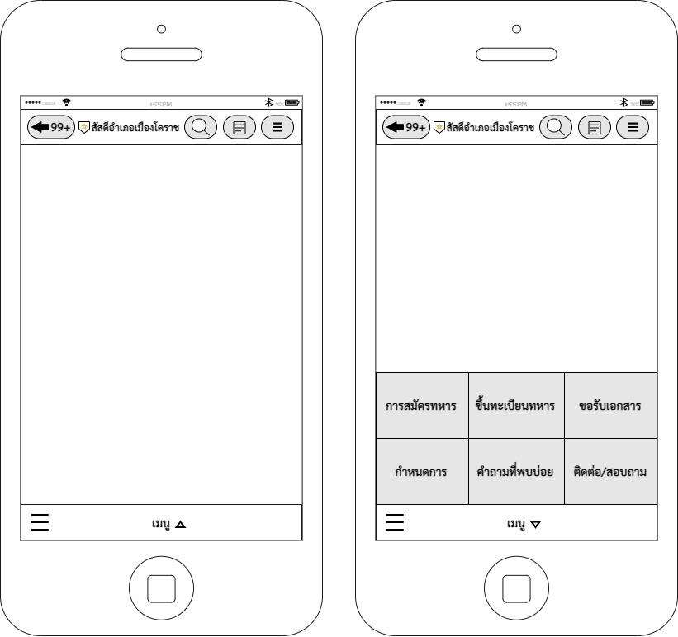

**ภาพที่ 3.5** การออกแบบหน้าจอหลัก

จากภาพที่ 3.5 เป็นการแสดงการออกแบบหน้าจอหลัก



**ภาพที่ 3.6** การออกแบบหน้าจอเมนูหลัก

จากภาพที่ 3.6 เป็นการแสดงการออกแบบหน้าจอเมนูหลัก

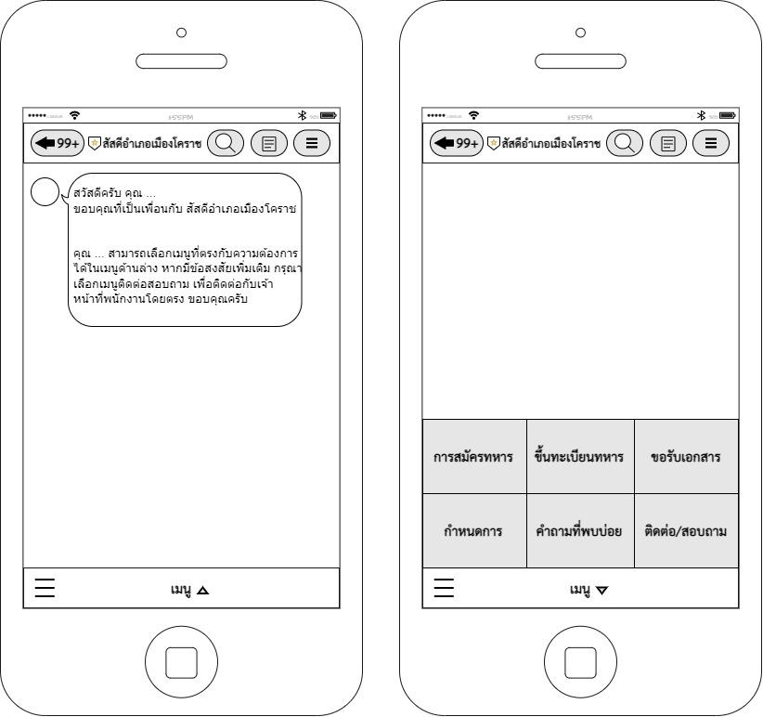

**ภาพที่ 3.7** การออกแบบหน้าจอต้อนรับหลังการเพิ่มเพื่อน

จากภาพที่ 3.7 เป็นการแสดงการออกแบบหน้าจอต้อนรับหลังการเพิ่มเพื่อนซึ่งจะมีข้อความต้อนรับ

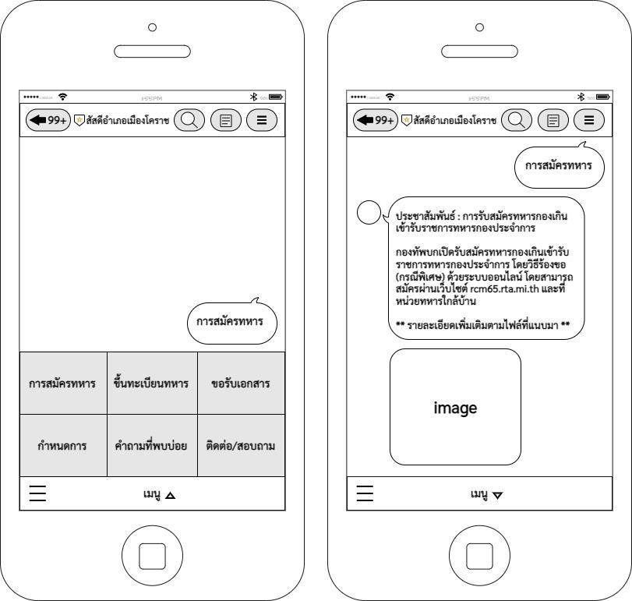

**ภาพที่ 3.8** การออกแบบหน้าจอการสมัครทหาร

จากภาพที่ 3.8 อธิบายได้ว่า เป็นการแสดงการออกแบบหน้าจอการสมัครทหาร



**ภาพที่ 3.9** การออกแบบหน้าจอการตอบกลับข้อความการสมัครทหาร

จากภาพที่ 3.9 เป็นการแสดงการออกแบบหน้าจอการตอบกลับข้อความการสมัครทหาร

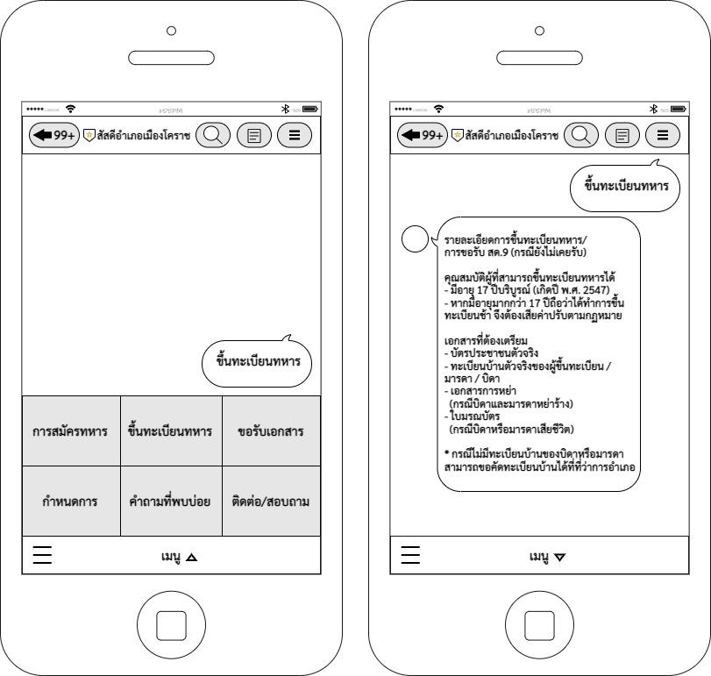

**ภาพที่ 3.10** การออกแบบหน้าจอการขึ้นทะเบียนทหาร

จากภาพที่ 3.10 เป็นการแสดงการออกแบบหน้าจอการขึ้นทะเบียน



**ภาพที่ 3.11** การออกแบบหน้าจอการตอบกลับข้อความการขึ้นทะเบียนทหาร

จากภาพที่ 3.11 เป็นการแสดงการออกแบบหน้าจอการตอบกลับข้อความการขึ้นทะเบียนทหาร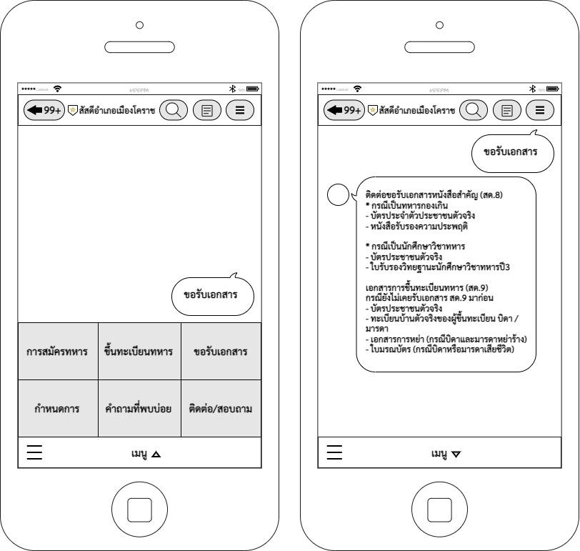

**ภาพที่ 3.12** การออกแบบหน้าจอการขอรับเอกสาร

จากภาพที่ 3.12 เป็นการแสดงการออกแบบหน้าจอการขอรับเอกสาร



**ภาพที่ 3.13** การออกแบบหน้าจอการตอบกลับข้อความการขอรับเอกสาร

จากภาพที่ 3.13 เป็นการแสดงการออกแบบหน้าจอการตอบกลับข้อความการขอรับเอกสาร

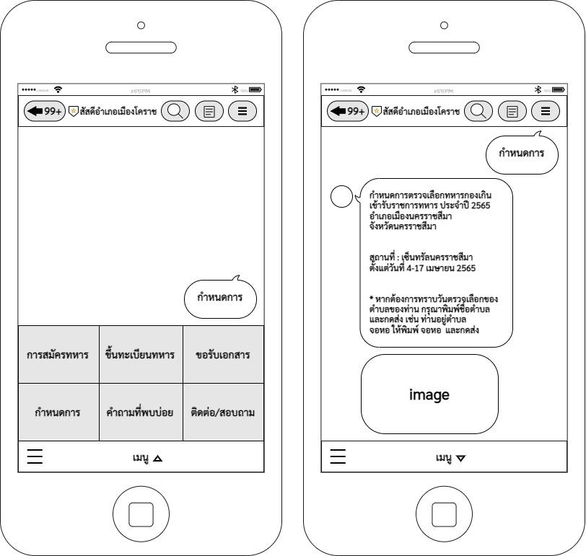

**ภาพที่ 3.14** การออกแบบหน้าจอกำหนดการต่าง ๆ ที่เกี่ยวข้องกับการให้บริการ

จากภาพที่ 3.14 เป็นการแสดงการออกแบบหน้าจอกำหนดการ



**ภาพที่ 3.15** การออกแบบหน้าจอการตอบกลับข้อความกำหนดการ

จากภาพที่ 3.15 เป็นการแสดงการออกแบบหน้าจอการตอบกลับข้อความกำหนดการ

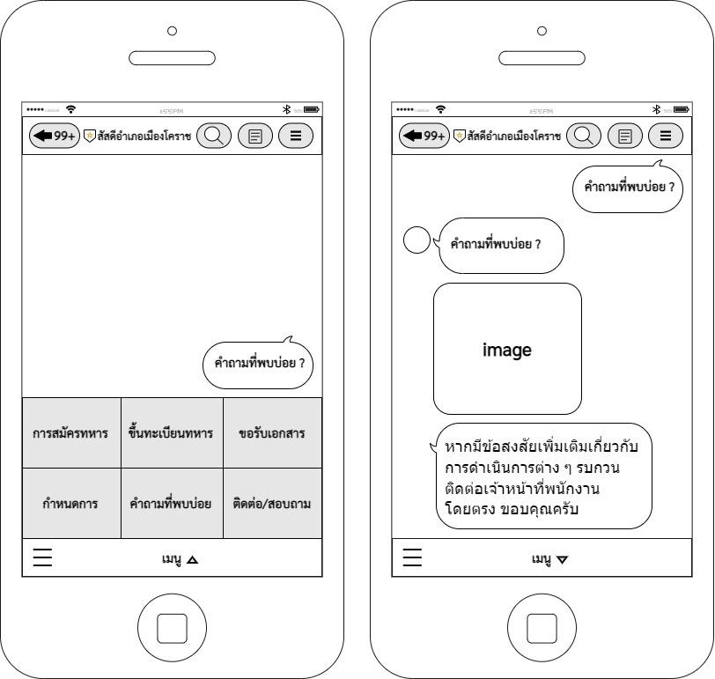

**ภาพที่ 3.16** การออกแบบหน้าจอคำถามที่พบบ่อย

จากภาพที่ 3.16 เป็นการแสดงการออกแบบหน้าจอคำถามที่พบบ่อย



**ภาพที่ 3.17** การออกแบบหน้าจอการตอบกลับข้อความคำถามที่พบบ่อย

จากภาพที่ 3.17 เป็นการแสดงการออกแบบหน้าจอการตอบกลับข้อความคำถามที่พบบ่อย

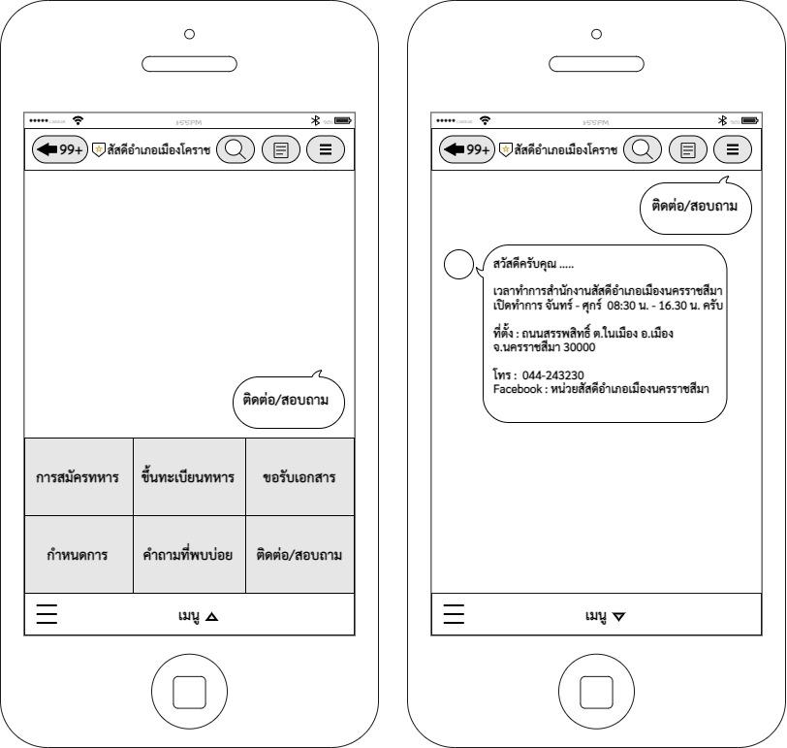

**ภาพที่ 3.18** การออกแบบหน้าจอติดต่อสอบถาม

จากภาพที่ 3.18 เป็นการแสดงการออกแบบหน้าจอติดต่อสอบถาม



**ภาพที่ 3.19** การออกแบบหน้าจอการตอบกลับข้อความติดต่อสอบถาม

จากภาพที่ 3.19 เป็นการแสดงการออกแบบหน้าจอการตอบกลับข้อความติดต่อสอบถาม

**3.3 การพัฒนาระบบ**

ผู้จัดทำได้ออกแบบระบบงานใหม่ โดยแบ่งออกเป็น 2 ส่วน ได้แก่หน้าจอใช้งานสำหรับผู้ใช้งานทั่วไป และหน้าจอใช้งานสำหรับผู้ดูแลระบบ ดังนี้

3.3.1 หน้าจอการใช้งานสำหรับผู้ใช้

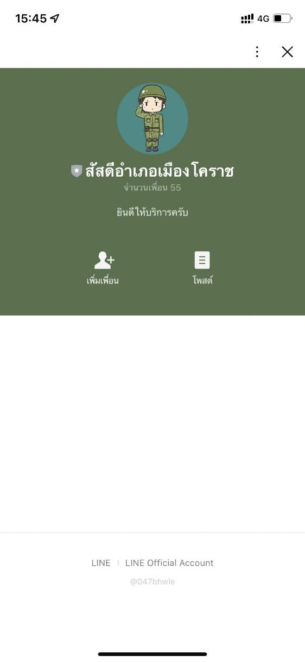

**ภาพที่ 3.20** การออกแบบหน้าจอหน้าหลักของระบบ เป็นหน้าเริ่มต้นของระบบ Line Bot สำหรับสำนักงานสัสดีอำเภอเมืองนครราชสีมา โดยจะแสดงชื่อของระบบ จำนวนสมาชิก ปุ่มสำหรับการเพิ่มเพื่อน

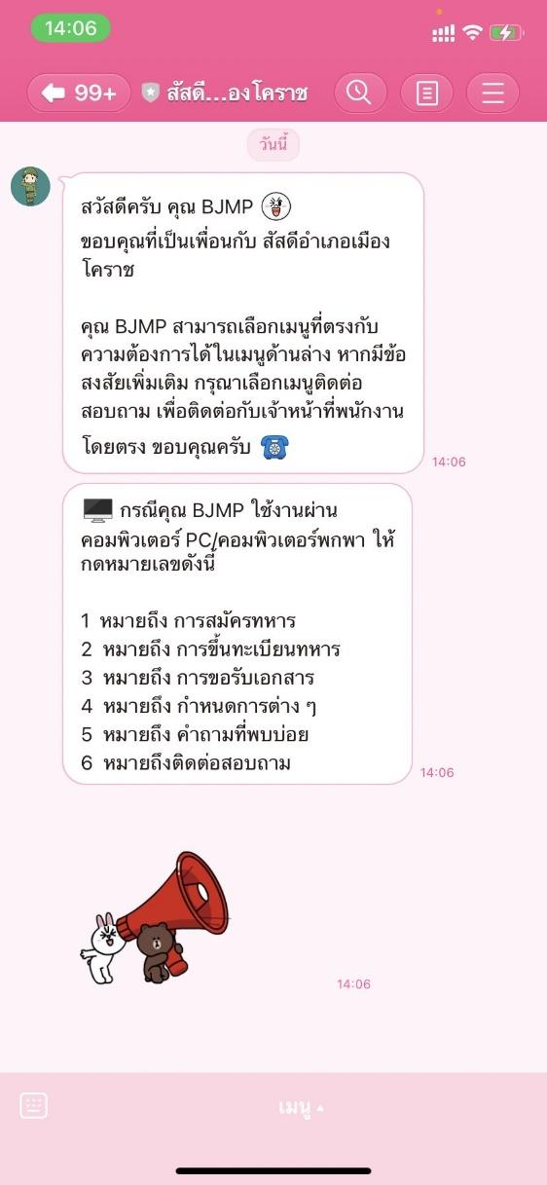

**ภาพที่ 3.21** การออกแบบหน้าจอหน้าต้อนรับ โดยระบบจะส่งข้อความทักทาย และอธิบายการใช้งานในเบื้องต้น

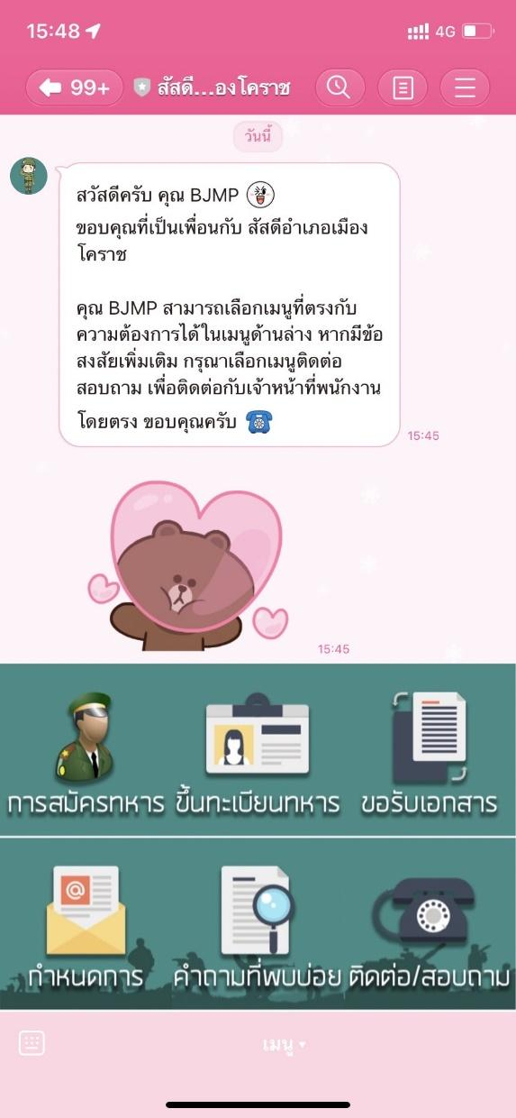

**ภาพที่ 3.22** การออกแบบหน้าจอเมนูหลักของระบบ โดยประกอบไปด้วยเมนูการสมัครทหาร เมนูการขึ้นทะเบียนทหาร เมนูการขอรับเอกสาร เมนูกำหนดการต่าง ๆ เมนูคำถามที่พบบ่อย และเมนูติดต่อสอบถาม

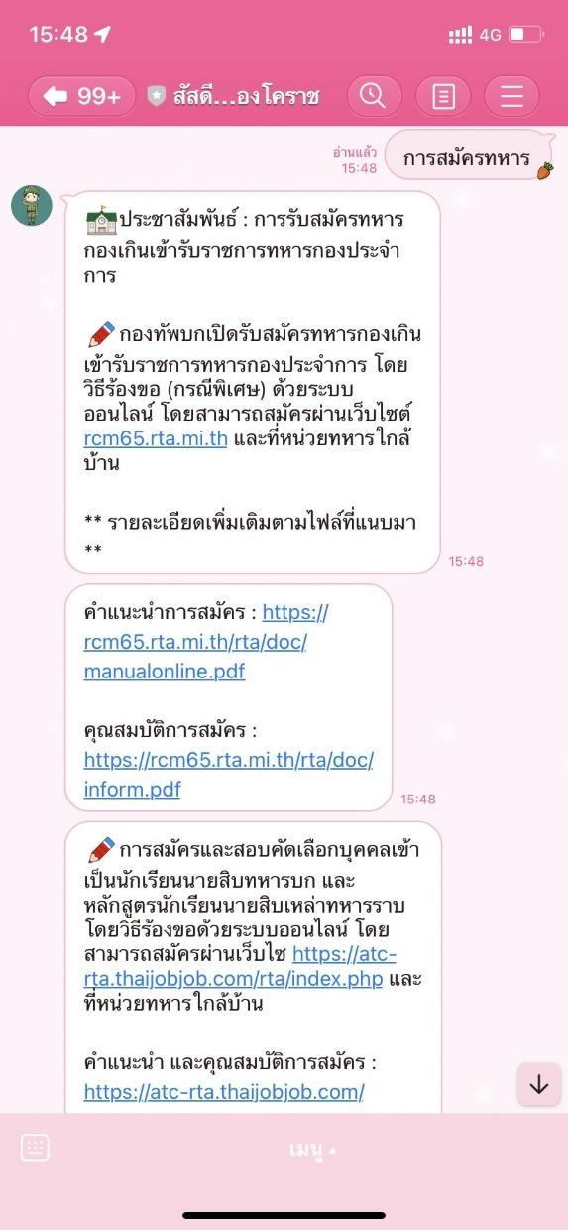

**ภาพที่ 3.23** การออกแบบหน้าจอการสมัครทหาร เป็นหน้าแสดงการตอบกลับข้อความเกี่ยวกับการสมัครทหาร โดยจะประชาสัมพันธ์ให้ทราบรายละเอียดที่สำคัญในการสมัครทหาร

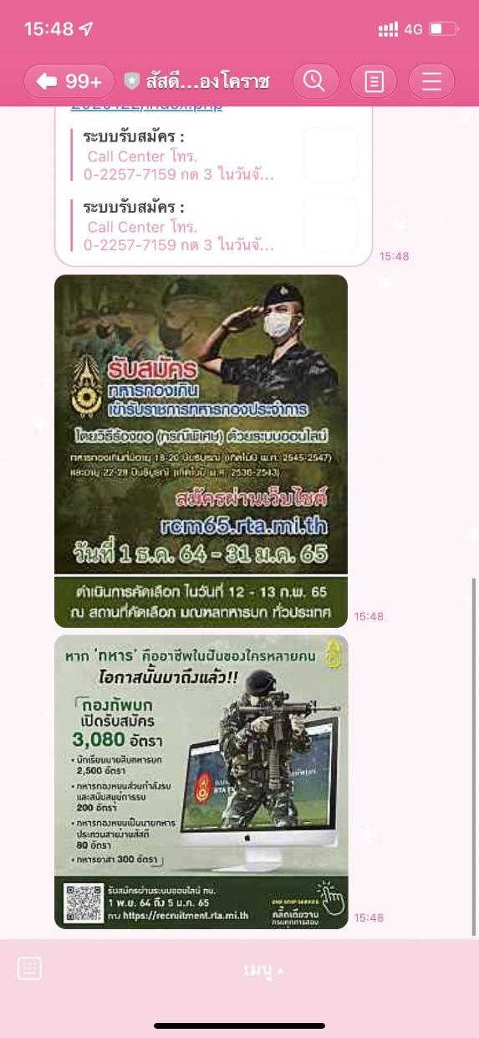

**ภาพที่ 3.24** การออกแบบหน้าจอการสมัครทหาร (ต่อ) เป็นหน้าแสดงการตอบกลับข้อความเกี่ยวกับการสมัครทหาร โดยจะประชาสัมพันธ์ให้ทราบรายละเอียดที่สำคัญในการสมัครทหาร

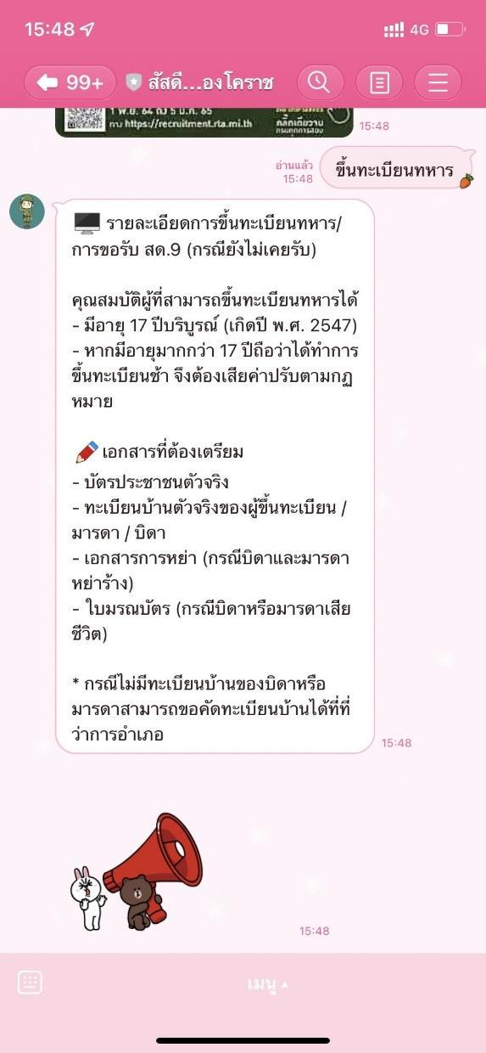

**ภาพที่ 3.25** การออกแบบหน้าจอการขึ้นทะเบียนทหาร เป็นหน้าแสดงการตอบกลับข้อความเกี่ยวกับการขึ้นทะเบียนทหาร โดยจะประชาสัมพันธ์ให้ทราบเกี่ยวกับการเตรียมเอกสาร  
ต่าง ๆ ในการดำเนินการ

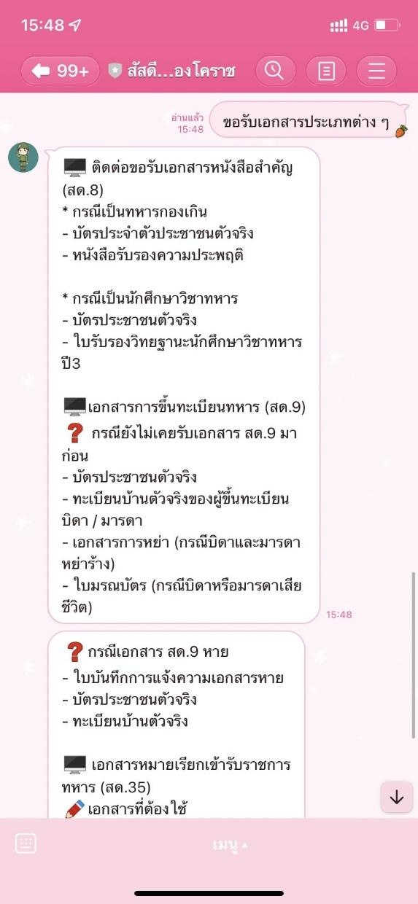

**ภาพที่ 3.26** การออกแบบหน้าจอการขอรับเอกสารประเภทต่าง ๆ เป็นหน้าแสดงการตอบกลับข้อความเกี่ยวกับการขอรับเอกสารต่าง ๆ โดยจะประชาสัมพันธ์ให้ทราบเกี่ยวกับการเตรียมเอกสารต่าง ๆ ในการดำเนินการ

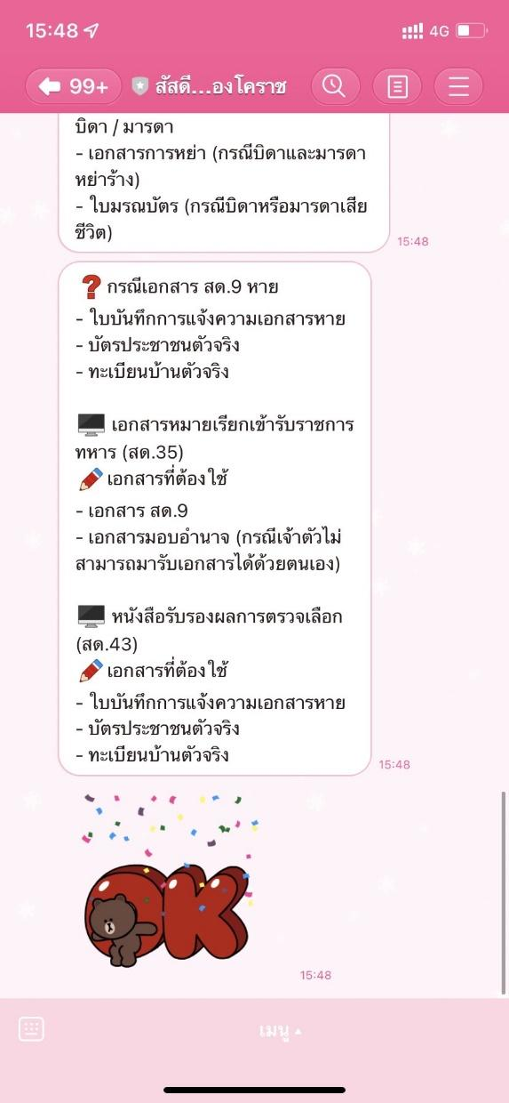

**ภาพที่ 3.27** การออกแบบหน้าจอการขอรับเอกสารประเภทต่าง ๆ (ต่อ) เป็นหน้าแสดงการตอบกลับข้อความเกี่ยวกับการขอรับเอกสารต่าง ๆ โดยจะประชาสัมพันธ์ให้ทราบเกี่ยวกับการเตรียมเอกสารต่าง ๆ ในการดำเนินการ

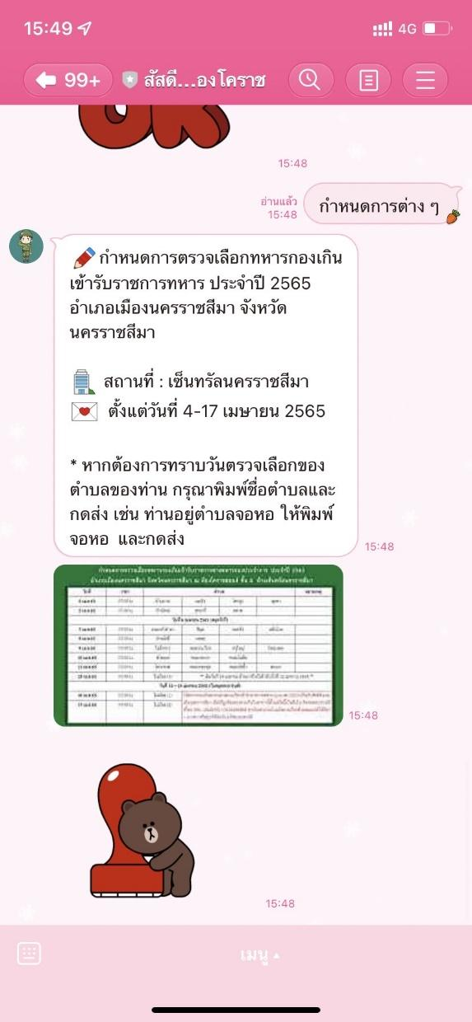

**ภาพที่ 3.28** การออกแบบหน้าจอกำหนดการต่าง ๆ เป็นหน้าแสดงการตอบกลับข้อความเกี่ยวกับกำหนดการในการเข้าคัดเลือกทหาร โดยจะประชาสัมพันธ์ให้ทราบเกี่ยวกับวันที่และสถานที่ในการเข้าคัดเลือกทหารในแต่ละตำบล

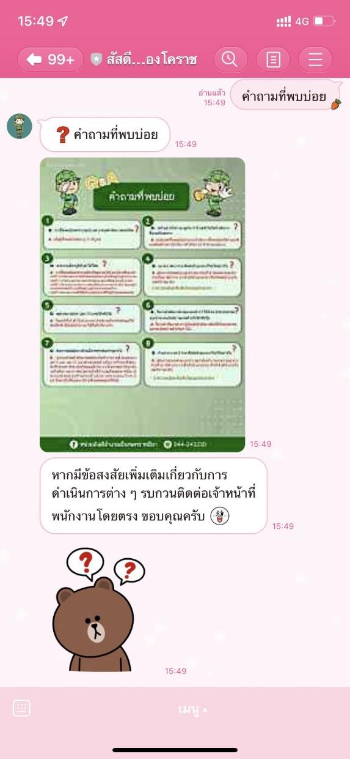

**ภาพที่ 3.29** การออกแบบหน้าจอคำถามที่พบบ่อย เป็นหน้าแสดงการตอบกลับข้อความเกี่ยวกับคำถามประเภทต่าง ๆ โดยได้รวบรวมคำถามที่พบบ่อยและจัดทำออกมาในรูปแบบรูปภาพ เพื่อความสะดวกในการหาคำถามที่สนใจ

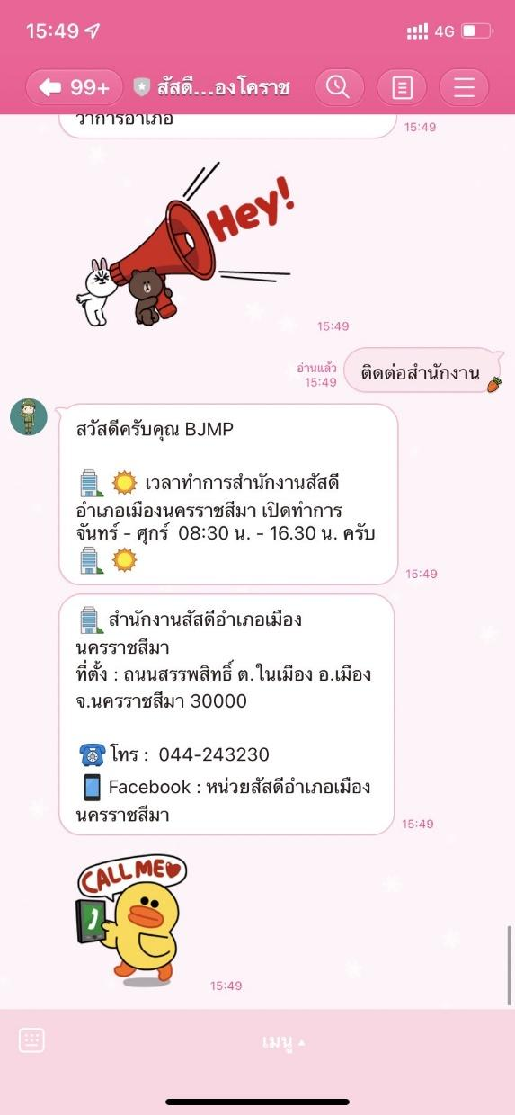

**ภาพที่ 3.30** การออกแบบหน้าจอติดต่อสำนักงาน เป็นหน้าแสดงการตอบกลับข้อความเกี่ยวกับข้อมูลสำหรับการติดต่อสำนักงาน โดยประกอบด้วยเวลาทำการ หมายเลขโทรศัพท์ และข้อมูลการติดต่อผ่านทางช่องทางอื่น ๆ

**3.4 เครื่องมือในการประเมินประสิทธิภาพ**

3.4.1 เครื่องมือที่ใช้ในประเมินประสิทธิภาพนี้เป็นแบบสอบถามเพื่อประเมินความพึงพอใจการพัฒนาระบบ Line Bot สำหรับสำนักงานสัสดีอำเภอเมืองนครราชสีมา ทำการประเมินความพึงพอใจของระบบโดยผู้ใช้งาน จำนวน 100 ท่าน โดยการประเมินความพึงพอใจใช้แบบประเมิน แบ่งออกเป็น 3 ตอน ดังนี้

3.4.1.1 ตอนที่ 1 ข้อมูลทั่วไปของผู้ตอบแบบสอบถาม

3.4.1.2 ตอนที่ 2 แบบสอบถามประเมินความพึงพอใจการพัฒนาระบบ Line Bot สำหรับสำนักงานสัสดีอำเภอเมืองนครราชสีมา เป็นคำถามลักษณะแบบให้เลือกตอบ แบบมาตรฐานส่วนประมาณค่า (Rating scale) 5 ระดับ ประกอบด้วย มากที่สุด มาก ปานกลาง น้อย และน้อยที่สุด

3.4.1.3 ตอนที่ 3 ข้อเสนอแนะเพิ่มเติม เป็นแบบสอบถามปลายเปิดเพื่อให้แสดงความ คิดเห็นได้อย่างอิสระ

3.4.2 เกณฑ์การให้คะแนนในแบบสอบถาม ในส่วนของตอนที่ 2 เป็นข้อคำถามชนิดประเมิน ค่า (Rating scale) ประเมินค่า 5 ระดับ เกณฑ์การตอบมี 5 ระดับ ดังนี้

3.4.2.1 หมายเลข 5 หมายถึง พึงพอใจมากที่สุด

3.4.2.2 หมายเลข 4 หมายถึง พึงพอใจมาก

3.4.2.3 หมายเลข 3 หมายถึง พึงพอใจปานกลาง

3.4.2.4 หมายเลข 2 หมายถึง พึงพอใจน้อย

3.4.2.5 หมายเลข 1 หมายถึง พึงพอใจน้อยที่สุด

**3.5 สถิติที่ใช้**

3.5.1 การวิเคราะห์ข้อมูลจากได้จากการทำแบบสอบถามประเมินความพึงพอใจ

สถิติที่ใช้ในการวิเคราะห์ข้อมูล ได้แก่ ค่าเฉลี่ย ( $\underline{x}$) และค่าส่วนเบี่ยงเบนมาตรฐาน (Standard Deviation : S.D.) มีสูตรในการคำนวณ ดังน

$x̅ = \frac{∑x }{n}$

ี้

โดยที่ 𝑥̅ แทนค่าคะแนนเฉลี่ย

∑x แทนผลรวมของคะแนนทั้งหมด

𝑛 แทนจำนวนทั้งหมด

$S.D.=\sqrt{\frac{{\left( x-\underline{x}\right)}^{2}}{n-1}}$

โดยท $S.D.$ ี่ แทนค่าส่วนเบี่ยงเบนมาตรฐาน

𝑥̅𝑖 แทนค่ามัธยฐาน

𝑥̅ แทนค่าคะแนนเฉลี่ย

𝑛 แทนจำนวนทั้งหมด

3.5.2 ระดับของการประเมินความพึงพอใจของระบบ

ผลการวิเคราะห์เกี่ยวกับระดับของการประเมินความพึงพอใจของระบบโดยผู้ใช้งานที่มีต่อการพัฒนาระบบ Line Bot สำหรับสำนักงานสัสดีอำเภอเมืองนครราชสีมา ในด้านหลัก 4 ด้าน ได้แก่ ด้านการทำงานของระบบ ด้านการออกแบบและความสวยงาม ด้านการับรู้ถึงประโยชน์การใช้งาน ด้านการรับรู้ถึงความง่ายต่อการใช้งาน การวิเคราะห์ใช้ค่าเฉลี่ย (𝑥̅) และส่วนเบี่ยงเบนมาตรฐาน (Standard Deviation)

กำหนดเกณฑ์การให้คะแนน และเกณฑ์การแปลผลค่าเฉลี่ยของประเด็นคำถาม ดังนี้

ค่าเฉลี่ย 4.21 – 5.00 หมายถึง มีความพึงพอใจในระดับมากที่สุด

ค่าเฉลี่ย 3.41 – 4.20 หมายถึง มีความพึงพอใจในระดับมาก

ค่าเฉลี่ย 2.61 – 3.40 หมายถึง มีความพึงพอใจในระดับปานกลาง

ค่าเฉลี่ย 1.81 – 2.60 หมายถึง มีความพึงพอใจในระดับน้อย

ค่าเฉลี่ย 1.00 – 1.80 หมายถึง มีความพึงพอใจในระดับน้อยที่สุด